Фильтр комбинированный ИЗОД марки В1Е1К2NOCO35SXP3 R D
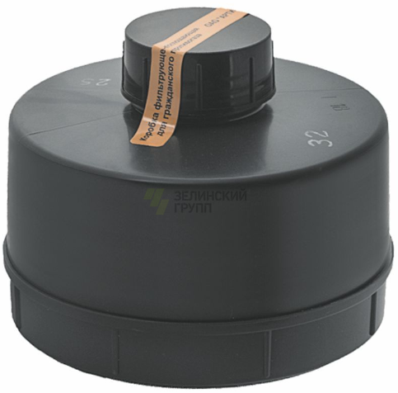
ГОСТ 12.4.235-2019
Назначение: фильтр должен обеспечивать защиту органов дыхания от вредного воздействия неорганических (фтор, хлор, бром, кроме монооксида углерода) и кислых газов и паров (диоксид серы, кислоты), аммиака и его органических производных, оксидов азота, монооксида углерода, аэрозолей (пыль, дым, туман).
Применение: в составе фильтрующего противогаза во всех климатических зонах стран Таможенного союза. Температурный интервал использования от – 40°С до + 50°C при относительной влажности воздуха до 98%. Применяется на вредном производстве, связанном с попаданием в воздух рабочей зоны химически опасных веществ.
Соединительная часть: резьба круглая 40*4 мм ГОСТ 8762-75.
Корпус фильтра изготовлен из материала, не содержащего чистого алюминия, магния, титана, сплавов, содержащих эти материалы в пропорциях, которые в процессе эксплуатации могут привести к искрообразованию. Количественное содержание опасных химических веществ не должно превышать, 0,5 % по объему.
Масса фильтра: не более 385 г
Гарантийный срок хранения: не менее 10,5 лет.

